毕业设计（论文）题目
页眉：五号宋体，距顶端1.5cm，居中。
下同。
页边距2.5cm
华侨大学工学院
×××××专业 2022届 姓名 学号

摘要 本文详细介绍了××××××××××××××××××××××××××××××××××××××××××××××××××××××××××××××××××××××××××××××××××××××××××××××××××××××××××××××××××××××××××××××××××××××××××××××××××××××××××××××××××××××××××××××××××××××××××××××××××××××××××××××××××××××××××××××××××××××××××××××××××××××××××××××××××××××××××××××××××××××××××××××××。

关键词 ×××× ×××× ×××× ×××× ×××× ××××
整篇论文的页边距设置方法：
布局>>页面设置>>页边距

页边距3cm
页边距2cm
页脚，五号宋体，距底端1.75cm，居中。
其中，中文摘要、英文摘要、目录三部分页码单独编码，其页码用罗马数字。
注意：页脚下不要多一个回车号。

检查格式时可以打开显示编辑标记。
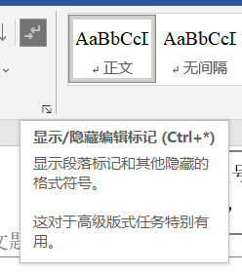

页边距2cm
检查格式时可以打开：视图>>标尺。
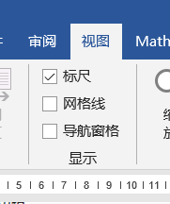

Graduation Design (Thesis) Title

Zhang Xiaoqun
20095699, ××××××× Major, 2022
College of Engineering, Huaqiao University

Abstract: A general procedure for calculating the fuzzy ir~ral (FI) is developed for monotonic and single maxima functions. In the case of monotonic functions, an iterative algorithm based on the standard iteration method (SIM) is shown to converge to the FI independently of the initial value. An alternative Newton-type procedure can be applied for both monotonic and single maxima functions provided that an appropriate initial approximation is used.

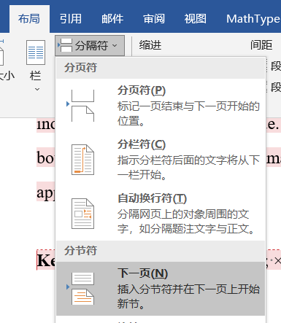
Key words: ××××; ××××; ××××; ××××; ××××; ××××
第Ⅰ页和第Ⅱ页的页眉为“华侨大学工学院毕业设计 姓名：论文题目”而第Ⅲ页的页眉为“目 录”。
如何设置？
应该在第Ⅱ页最后一行插入分节符。然后，双击第Ⅲ页的页眉，点击取消链接到前一节，再将第Ⅲ页的页眉改为“目 录”。
分节符的插入方法：布局>>分隔符>>分节符>>下一页。

目 录

第1章
绪 论 2
1.1研究背景 2
1.2研究现状 2
1.3本文章节安排 2
第2章 第二章标题 2
2.1 Chapter II Section 1 Title 2
2.2 Chapter II Section 2 Title 2
第3章 第三章的章标题 2
3.1第三章第一节标题 2
3.2第三章第二节标题 2
第4章 第四章的章标题 2
4.1第四章第一节标题 2
4.2第四章第二节标题 2
第5章 总结与展望 2
目录的修改方式：引用>>目录>>自定义目录
①显示级别修改为2。②二级标题的修改：点击右下角修改，选择TOC2，再点击修改，再点击左下角的格式（本目录的二级标题是：段落>>左侧缩进>>2字符），就有所有的格式可供修改。

参考文献 2
致 谢 错误!未定义书签。
附录1：参考文献的格式规范 2
附录1.1 参考文献类型代码 2
附录1.2 各类参考文献标注格式 2

绪论部分的页眉，五号宋体，单倍行距。

第1章 绪 论

××××××××××××××××××××××××××××××××××××××××××××××××××××××××××××××××××××××××××××××××××××××××××××××××××××××××××××××××××××××××××××××××××××××××××××××××××××××××××××××××××^{[1]}，××××××××××××××××××××××××××××××××××××××××××××××××××××××××××××××××××××××××××××××××××××××××××××××××××××××××××××××××××××××××××××××。
×××××××××××××××××××××××××××××××××××××××××××××××××××××××××××××××××××××××××××××××××××××××××××××××××××××××××××××××××××××××××××××××××^{[6-10]},×××××××××××××××××××××××××××××××××××××××××××××××××××××××××××××××××××××××××××××××××××××××××××××××××××××××××××××××××××××××××××××××××××××××××××××××××××××××××××××××××。
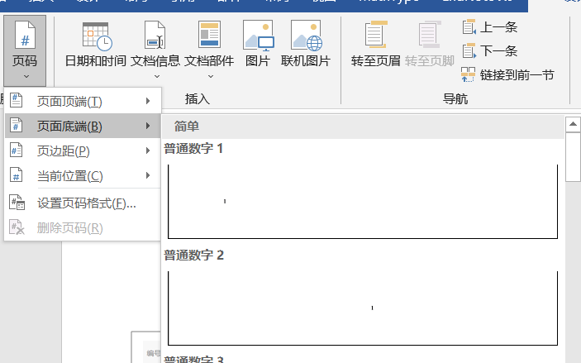
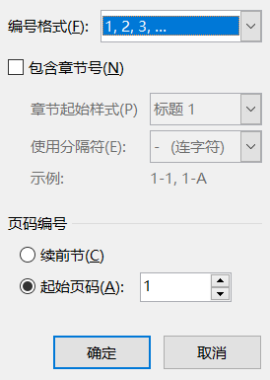
×××××××××××××××××××××××××××××××××××××××××××××××××××××××××××××××××××××××××××××××××××××××××××××××××××××××××××××××××××××××××××××××××××××××××××××××××××××××××××××××××^{[3,5,7]},×××××××××××××××××××××××××××××××××××××××××××××××××××××××××××××××××××××××××××××××××××××××××××××××××××××××××××××××××××××××××××××××。
从第1章开始，接下去的页码以数字重新编号。
因此双击页脚取消链接到前一节。由于每章之间有分节符，因此从第2章开始，每一章的页脚都要设置链接到前一节。字体要求：Times New Roman 小五 居中。
方法：
①双击页脚>>设计>>页码>>设置页码格式>>编号格式设置为1，2，3。第1章第1页起始页码设置为1。
②页码>>页面底端>>普通数字2。
页眉：
字体：五号宋体，单倍行距。
内容“第2章 第二章标题”

第2章 第二章标题

2.1第一节标题
××××××××××××××××××××××××××××××××××××××××××××××××××××××××××××××××××××××××××××××××××××××××××××××××××××××××××××××××××××××××××××××××××××××××××××××××××××××××××××××××××××××××××××××××××××××××××××××××××××××××××××××××××××××××××××××××××××××××××××××××××××××××××××××××××××××××××××××××××××××××××××××××。

2.1.1小节标题1
×××××××××××××××××××××××××××××××××××××××××××××××××××××××××××××××××××××××××××××××××××××××××××××××××××××××××××××××××××××××××××××××××××××××××××××××××××××××××××××××××××××××××××××××××××××××
插图：要求线条清晰。图中：中文用五号宋体，英文用五号Times New Roman。
插图前、标题后各空1行。
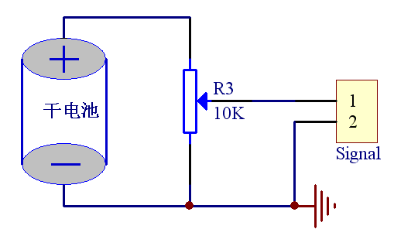
每个图必须有编号，编号可以每一章一个序号，也可以全文一个序号。
每个图必须有标题。图标题用小四宋体，居中。
图1.1 简易可调直流信号源

×××××××××××××××××××××××××××××××××××××××××××××××××××××××××××××××××××××××××××××××××××××××××××××××××××××××××，如图1.1所示。

2.1.2小节标题2
××××××××××××××××××××××××××××××××××××××××××××××××××××××××××××××××××××××××××××××××××××××××××××××××××××××××××××××××××××××××××××××××××××××××××××××××××××××××××××××××××××××××××××××××××××××××××××××××××××××××××××××××××××××××××××××××××××××××××××××××××××××××××××××××××××××××××××××××××××××××××××××××。

2.2第二节标题

2.2.1第二节第一小节标题
××××××××××××××××××××××××××××××××××××××××××××××××××××××××××××××××××××××××××××××××××××××××××××××××××××××××××××××××××××××××××××××××××××××××××××××××××××××××××××××××××××××××××××××××××××××××××××××××××××××××××××××××××××××××××××××××××××××××××××××××××××××××××××××××××××××××××××××××××××××××××××××××。

表1.1 电压测量结果
序号 | 标准值（V） | 测量值（V） | 相对误差（%）
1 | 1.240 | 1.230 | -0.81
2 | 0.950 | 0.954 | 0.42
3 | 0.460 | 0.458 | -0.43

××××××××××××××××××××××××××××××××××××××××××××××××××××××××××××××××××××××××××××××××××××××××××××××××××××××××××××××××××××××××××××××××××××××××××××××××××××××××××××××××××××××××××××，见表1.1。
1.2倍行距：选中表格所有框格>>开始>>段落>>多倍行距>>设置为1.2。
居中：点击表格左上角符号选中表格>>右键>>表格属性>>
①表格>>居中
②单元格>>居中。
×××××××××××××××××××××××××××××××××××××××××××××××××××××××××××××××××××××××××××××××××××××××××××××××××××××××××××××××××××××××××××××××××××××××××××××××××××××××××××××××再辨识（Re-identification，ReID）××××××××××。

页眉：
字体：五号宋体，单倍行距。
内容“第3章 第三章的章标题”

第3章 第三章的章标题

3.1第三章第一节标题
×××××××××××××××××××××××××××××××××××××××××××××××××××××××××××××××××××××××××××××××××××××××××××××××××××××××。
公式居中，编号右对齐的方法：
样式>>创建样式>>修改>>格式>>
①段落>>两端对齐，左右缩进0字符，1.5倍行距
②制表位>>居中18.5字符（一行字符数的一半），右对齐37字符。
③将新的样式应用于公式>>使用Tab缩进。

3.1.1第三章第一节小节标题
××××××××××××××××××××××××××××××××××××××××××××××××××××××××××××××××××××××××××××××××××××××××××××××××××××××××××××××××××××××××××××××××××××××××××××××××××
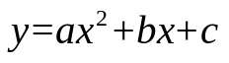 (2.1)
其中：
a是二次项的系数；
b是一次项系数；
……。
×××××××××××××××××××××××××××××××××××××××××××××××××××××××××××××××××××××××××××××××××××××××××××××××××××××××××

3.1.2第三章第二节小节标题
××××××××××××××××××××××××××××××××××××××××××××××××××××××××××××××××××××××××××××××××××××××××××××××××××××××××××××××××××××××××××××××××××××××××××××××××××××××××××××××××××××××××××××××××××××××××××××××××××××××××××××××××××××××××××××××××××××××××××××××××××××××××××××××××××××××××××××××××××××××××××××××××××××××××××××××××××××××××××××××

表3.1 主要图层数据结构表
图层 | 字段名 | 字段类型 | 长度 | 小数位 | 获取方式 | 备注
续表2-1
图层 | 字段名 | 字段类型 | 长度 | 小数位 | 获取方式 | 备注

××××××××××××××××××××××××××××××××××××××××××××××××××××××××××××××××××××××××××××××××××××××××××××××××××××××××××××××××××××××××××××××××××××××××××××××××××××××××××××××××××××××××××××××××××××××××××××××××××××××××××××××××××××××××。
××××××××××××××××××××××××××××××××××××××××××××××××××××××××××××××××××××××××××××××××××××××××××××××××××××××××××××××××××××××××××××××××××××××××××××××××××××××××××××××××××××××××××××××××××××××××××××××××××××××××××××××××××××××××××××××××××××××××××××××××××××××××××××××××××××××××××××××××××××××××××××××××。

3.2第三章第二节标题
××××××××××××××××××××××××××××××××××××××××××××××××××××××××××××××××××××××××××××××××××××××××××××××××××××××××××××××××××××××××××××××××××××××××××××××××××××××××××××××××××××××××××××××××××××××××××××××××××××××××××××××。
××××××××××××××××××××××××××××××××××××××××××××××××××××××××××××××××××××××××××××××××××××××××××××××××××××××××。

第4章 第4章的章标题

4.1 第四章第一节标题
×××××××××××××××××××××××××××××××××××××××××××××××××××××××××××××××××××××××××××××××××××××××××××××××××××××××。

4.1.1第四章第一节小节标题
××××××××××××××××××××××××××××××××××××××××××××××××××××××××××××××××××××××××××××××××××××××××××××××××××××××××××××××××××××××××××××××××××××××××××××××
(2.1)
其中：
a是二次项的系数；
b是一次项系数；
……。
×××××××××××××××××××××××××××××××××××××××××××××××××××××××××××××××××××××××××××××××××××××××××××××××××××××××××。

4.1.2第四章第二节小节标题
××××××××××××××××××××××××××××××××××××××××××××××××××××××××××××××××××××××××××××××××××××××××××××××××××××××××××××××××××××××××××××××××××××××××××××××××××××××××××××××××××××××××××××××××××××××××××××××××××××××××××××××××××××××××××××××××××××××××××××××××××××××××××××××××××××××××××××××××××××××××××××××××××××××××××××××××××××××××××××

表4.1 主要图层数据结构表
图层 | 字段名 | 字段类型 | 长度 | 小数位 | 获取方式 | 备注
续表2-1
图层 | 字段名 | 字段类型 | 长度 | 小数位 | 获取方式 | 备注

××××××××××××××××××××××××××××××××××××××××××××××××××××××××××××××××××××××××××××××××××××××××××××××××××××××××××××××××××××××××××××××××××××××××××××××××××××××××××××××××××××××××××××××××××××××××××××××××××××××××××××××××××××××××。
××××××××××××××××××××××××××××××××××××××××××××××××××××××××××××××××××××××××××××××××××××××××××××××××××××××××××××××××××××××××××××××××××××××××××××××××××××××××××××××××××××××××××××××××××××××××××××××××××××××××××××××××××××××××××××××××××××××××××××××××××××××××××××××××××××××××××××××××××××××××××××××××。

4.2 第四章第二节标题
××××××××××××××××××××××××××××××××××××××××××××××××××××××××××××××××××××××××××××××××××××××××××××××××××××××××××××××××××××××××××××××××××××××××××××××××××××××××××××××××××××××××××××××××××××××××××××××××××××××××××××××。
××××××××××××××××××××××××××××××××××××××××××××××××××××××××××××。

第5章 总结与展望

××××××××××××××××××××××××××××××××××××××××××××××××××××××××××××××××××××××××××××××××××××××××××××××××××××××××××××××××××××××××××××××××××××××××××××××××××××××××××××××××××××××××××××××××××××××××××××××××××××××××××××××。
××××××××××××××××××××××××××××××××××××××××××××××××××××××××××××××××××××××××××××××××××××××××××××××××××××××××××××××××××××××××××××××××××××××××××××××××××××××××××××××××××××××××××××××××××××××××××××××××××××××××××××××。
××××××××××××××××××××××××××××××××××××××××××××××××××××××××××××××××××××××××××××××××××××××××××××××××××××××××××××××××××××××××××××××××××××××××××××××××××××××××××××××××××××××××××××××××××××××××××××××××××××××××××××××。
××××××××××××××××××××××××××××××××××××××××××××××××××××××××××××××××××××××××××××××××××××××××××××××××××××××××××××××××××××××××××××××××××××××××××××××××××××××××××××××××××××××××××××××××××××××××××××××××××××××××××××××。
××××××××××××××××××××××××××××××××××××××××××××××××××××××××××××××××××××××××××××××××××××××××××××××××××××××××××××××××××××××××××××××××××××××××××××××××××××××××××××××××××××××××××××××××××××××××××××××××××××××××××××××。

参考文献

[1] 袁庆龙，侯文义. Ni-P合金镀层组织形貌及显微硬度研究[J]. 太原理工大学学报，2001，32（1）：51-53.
[2] Huang Y L, Lou H H, Gong J P, et al. Fuzzy model predictive control[J]. IEEE Trans. on Fuzzy Systems, 2000, 8(6): 665-677.
[3] Carcla C E, Manfred M. Internal Model Control[M]. Ind Eng Chem Press, Dec 1982.
[4] 殷兆麟，范宝德，朱长征编著. Java语言程序设计（第2版）[M]. 北京：高等教育出版社，2002.
[5] 贾宏光. 基于变比模型的压电驱动微位移工作台控制方法研究[D]. 长春：中科院长春光机与物理所，2000-7.
[6] 谢希德. 创造学习的新思路[N]. 人民日报，1998-12-25（10）.
[7] 孙品一. 高校学报编辑工作现代化特征[C]. 科学技术编辑学论文集（2）. 北京：北京师范大学出版社，1998：1-22.
[9] 王明亮. 关于中国学术期刊标准化数据库系统工程的进展[EB/OL]. http://www.cajcd.edu.cn/ pub/wm1.txt/980910-2.html, 1998-08-16.
[10] 张和生. 地质力学系统理论研究[D]. 太原：太原理工大学，1998.
[11] He K, Zhang X, Ren S, et al. Deep residual learning for image recognition[C]//IEEE conference on computer vision and pattern recognition. 2016: 770-778.
[12] Liu Z, Lin Y, Cao Y, et al. Swin transformer: Hierarchical vision transformer using shifted windows[EB/OL]. arXiv preprint arXiv: 2103.14030, 2021.

致 谢

××××××××××××××××××××××××××××××××××××××××××××××××××××××××××××××××××××××××××××××××××××××××××××××××××××××××××××××××××××××××××××××××××××××××××××××××××××××××××××××××××××××××××××××××××××××××××××××××××××××××××××××。
××××××××××××××××××××××××××××××××××××××××××××××××××××××××××××××××××××××××××××××××××××××××××××××××××××××××××××××××××××××××××××××××××××××××××××××××××××××××××××××××××××××××××××××××××××××××××××××××××××××××××××××。
××××××××××××××××××××××××××××××××××××××××××××××××××××××××××××××××××××××××××××××××××××××××××××××××××××××××××××××××××××××××××××××××××××××××××××××××××××××××××××××××××××××××××××××××××××××××××××××××××××××××××××××。
××××××××××××××××××××××××××××××××××××××××××××××××××××××××××××××××××××××××××××××××××××××××××××××××××××××××××××××××××××××××××××××××××××××××××××××××××××××××××××××××××××××××××××××××××××××××××××××××××××××××××××××。
××××××××××××××××××××××××××××××××××××××××××××××××××××××××××××××××××××××××××××××××××××××××××××××××××××××××××××××××××××××××××××××××××××××××××××××××××××××××××××××××××××××××××××××××××××××××××××××××××××××××××××××。
××××××××××××××××××××××××××××××××××××××××××××××××××××××××××××××××××××××××××××××××××××××××××××××××××××××××××××××××××××××××××××××××××××××××××××××××××××××××××××××××××××××××××××××××××××××××××××××××××××××××××××××。

附 录

一、在读期间获得科研成果
(1) 张三获得2019年xxxxx科创奖，排名第一
(2) Zhang S, Li S, Wang W, et al. How to Love Huaqiao University [J]. IEEE Transaction on Image Processing, 2021, 34(7): 1000-1002
(3) 张三，李四，王五. 一种建设好工学院的神奇装置. 发明专利（或者实用发明专利），专利号（或者申请号）：xxxx
(4) 张三，李四，王五. 一种自动想念华侨大学的算法. 软件著作权，登记号：xxxx

二、关于xxx的代码实现
×××××××××××××××××××××××××××××××××××××××××××××××××××××××××××××××××××××××××××××××××××××××××××××××××××××××××××××××××××××××××××××××××××××××××××××××××

三、关于xxx的数学推导
×××××××××××××××××××××××××××××××××××××××××××××××××××××××××××××××××××××××××××××××××××××××××××××××××××××××××××××××××××××××××××××××××××××××××××××××××

参考文献规范说明

允许不同学科的参考文献格式有细微差异，但特别不允许同一篇论文存在多种参考文献格式，请以指导老师指导为准。

参考文献类型代码见表附1.1.和表附1.2。

表附1.1 文献类型代码表
代 码 | 文献类型 | 代 码 | 文献类型
C | 论文集、会议录 | P | 专利文献
D | 学位论文 | R | 报告
J | 期刊 | S | 标准
G | 汇编 | CP | 计算机程序
M | 普通图书、专著（含教材等） | DB | 数据库
N | 报纸 | EB | 电子公告

表附1.2 电子文献载体和标志代码
载体类型 | 标志代码
磁带(magnetic tape) | MT
磁盘(disk) | DK
光盘(CD-ROM) | CD
联机网络(online) | OL

各类参考文献标注格式

A.期刊
[序号] 主要责任者. 文献题名[J]. 刊名，出版年份，卷号（期号）：起始页码-终止页码.
例：
[1] 袁庆龙，候文义. Ni-P合金镀层组织形貌及显微硬度研究[J]. 太原理工大学学报，2001, 32（1）：51-53.
[2] ZHANG Kun, FENG Liqun, YU Changyu, et al. The research of the design of spherical gear transmission used in flexible wrist of robots [J]. Tsinghua Univ. (Sci and Tech), 1994, 34(2):1-7.

B.专著
[序号] 主要责任者. 文献题名[M]. 版本项. 出版地：出版者，出版年：起始页码-终止页码.
例：
[2] 刘国钧，郑如斯. 中国书的故事[M]. 北京：中国青年出版社，1979:115.
[3] 张志建. 严复思想研究[M]. 第三版.桂林：广西师范大学出版社，1989:102-110.
(注：如版本是第一版的不用标注)

C. 会议论文集
[序号] 析出责任者. 析出题名[A]. 主编.论文题名[C]. (供选择项：会议名，会址，开会年) 出版地：出版者，出版年：起始页码-终止页码.
例：
[3] 孙品一. 高校学报编辑工作现代化特征[A].中国高等学校自然科学学报研究会.科技编辑学论文集（2）[C]. 北京：北京师范大学出版社，1998:10-22.
[4] Petrowski A. A clearing procedure as a niching method for genetic algorithms [C]// Proc 3rd IEEE Conf Evolutionary Computation. Piscataway. NJ: IEEE Press,1996:798-803.

D. 专著中析出的文献
[序号] 作者. 文献[ C]. //编者.文集名[M]. 出版地：出版者，出版年：起始页码-终止页码.
例：
[4] 罗云. 安全科学理论体系的发展及趋势探讨[A]. 白春华，何学秋，吴宗之. 21世纪安全科学与技术的发展趋势[M].北京：科学出版社，2000:1-5.

E. 学位论文
[序号] 主要责任者. 文献题名[D]. 保存地：保存单位，年份.
例：
[5] 张和生. 地质力学系统理论[D]. 太原：太原理工大学，1998.
[6] ZHENG Kaiqing. Simulation of Communication System and Its Software [D]. Beijing: Tsinghua University, 1987.

F. 报告
[序号] 主要责任者. 文献题名[ R]. 报告地：报告会主办单位，年份：起始页码-终止页码.
例：
[6] 冯西桥. 核反应堆压力容器的LBB分析[R]. 北京：清华大学核能技术设计研究院，1997:47-89.

G. 专利文献
[序号] 专利所有者. 专利题名[P]. 专利国别：专利号，发布日期：起始页码-终止页码.
例：
[5] 姜锡洲. 一种温热外敷药制备方案[P]. 中国专利：881056078,1983-08-12：

H．国际、国家标准
[序号] 标准代号. 标准名称[S]. 出版地：出版者，出版年：起始页码-终止页码.
例：
[6] GB/T 16159-1996. 汉语拼音正词法基本规则[S]. 北京：中国标准出版社，1996:41-45.

I. 报纸文章
[序号] 主要责任者. 文献题名[N]. 报纸名，出版日期（版次）.
例：
[7] 谢希德. 创造学习的新思路[N]. 人民日报，1998-12-25（10）.

J. 电子文献
[序号] 主要责任者. 电子文献题名[文献类型/载体类型]：电子文献的出版或可获得地址（电子文献地址用文字表述），发表或更新日期/引用日期（任选）：起始页码-终止页码.
例：
[9] 姚伯元.毕业设计（论文）规范化管理与培养学生综合素质[EB/OL]:中国高等教育网教学研究，2005-2-2.
[10] 王明亮.关于中共学术期刊标准化数据库系统工程的进展[EB/OL].http://www.cajcd.edu.cn/pub/ wm1/txt/980810-2.html,1998-08-16/1998-10-04.
[11] 万锦坤. 中国大学学报论文文摘（1983-1993）英文版[DB/CD]. 北京：中国大百科全书出版社，1996.

K. 各种未定类型的文献
[序号] 主要责任者.文献题名[Z]. 出版地：出版者，出版年：起始页码-终止页码.
例：
[12] 张永禄. 唐代长安词典[Z]. 西安：陕西人民出版社，1980:10-15.

